**МИНОБРНАУКИ РОССИИ**

**Санкт-Петербургский государственный**

**электротехнический университет**

**«ЛЭТИ» им. В.И. Ульянова (Ленина)**

**Кафедра МО ЭВМ**

отчет

**по лабораторной работе №3**

**по дисциплине «Программирование»**

Тема: Использование указателей

|  |  |  |
| --- | --- | --- |
| Студент гр. 6304 |  | Корытов П.В. |
| Преподаватель |  | Кринкин К.В. |

Санкт-Петербург

2016

**Цель работы**

Создать программу, получающую на вход последовательность текста и производящую с ним следующие действия:

* Разделить текст на предложения
* Удалить предложения, кончающиеся на вопрос
* Удалить табуляции в начале предложения

**Ход работы**

1. Выполнено задание на stepik.org



Код программы:

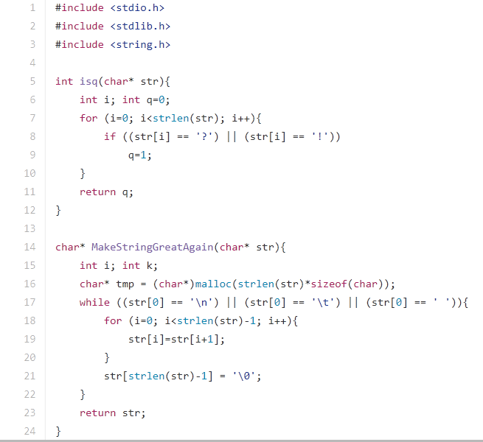

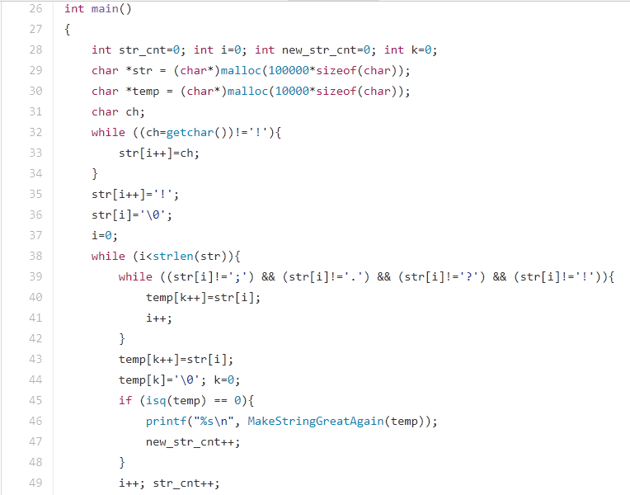

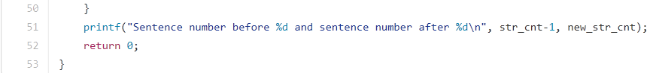

Программа считывает данные в одномерный массив, после выделяет из него предложение, после чего проверяет, есть ли в нём вопрос, а после удаляет из предложения в начале табы, энтеры и пробелы.

1. Код скопирован со степика в Linux



1. Программа скомпилирована с помощью gcc



1. Файлы запушены на git

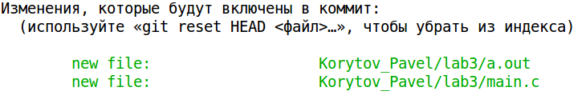

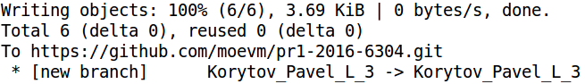

1. Сделан отчет

**Выводы.**

Язык С позволяет обрабатывать тексты: удалять ненужные символы, разделять текст на предложения и т.п.